Allegato 1 . Modulo di richiesta finanziamento

BANDO PER IL FINANZIAMENTO DEI PROGETTI DISCAB ANNO 2024

1.Descrizione del progetto
PROPONENTE (PI)
TITOLO
BREVE DESCRIZIONE DELLE BASI SCIENTIFICHE

PIANO SPERIMENTALE

AUTORIZZAZIONI (*)
DESCRIZIONE ANALITICA DEGLI OBIETTIVI (**)

(* se lo studio lo prevede, indicare il codice di autorizzazione per la sperimentazione animale o l’approvazione etica; allegare il documento autorizzativo)
(** la relazione finale del progetto dovrà essere coerente con gli obiettivi indicati)

2.Piano finanziario (*)
VOCE DI SPESA | Si/No | DESCRIZIONE
Materiale di consumo
Materiale inventariabile (strumentazione di ricerca; materiale informatico)

Missioni

Spese di pubblicazione

Altre spese non riconducibili alle voci precedenti
(* indicare solo le voci che saranno usate con il finanziamento ricevuto senza indicare i costi)

3. Composizione del gruppo di ricerca (solo personale strutturato)
Nome e cognome | Ruolo nel progetto | PO/PA/RU | SSD | Indicatore 1 soglie PA  SI/NO | Almeno 2 soglie abilitazione PA  SI/NO | Almeno 2 soglie abilitazione  PO  SI/NO | Almeno 2 soglie commissario  SI/NO | FA/LA/CA (#) in 3 pubblicazioni nel quinquennio precedente  SI/NO
 | PI (§)
 | CO
 | CO
 | CO
 | CO
 | CO
 | CO
 | CO
(§ PI=proponente; CO=collaboratori)
(# FA=primo autore; LA=ultimo autore; CA=autore)

4.Pubblicazioni rilevanti per la valutazione

Inserire l’identificativo IRIS delle 3 sole pubblicazioni nel quinquennio precedente che concorrono all’attribuzione del punteggio nello schema precedente (ultima colonna), raggruppate per partecipante.
Partecipante | Pubblicazioni FA/LA/CA  Identificativo IRIS (*)
1.
2.
3.
1.
2.
3.
1.
2.
3.
… | …

(* l’identificativo IRIS si trova nella pagina personale DESKTOP PRODOTTI sotto il titolo della pubblicazione)
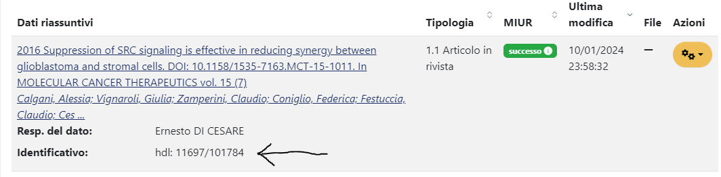

Il/La Responsabile del Progetto

